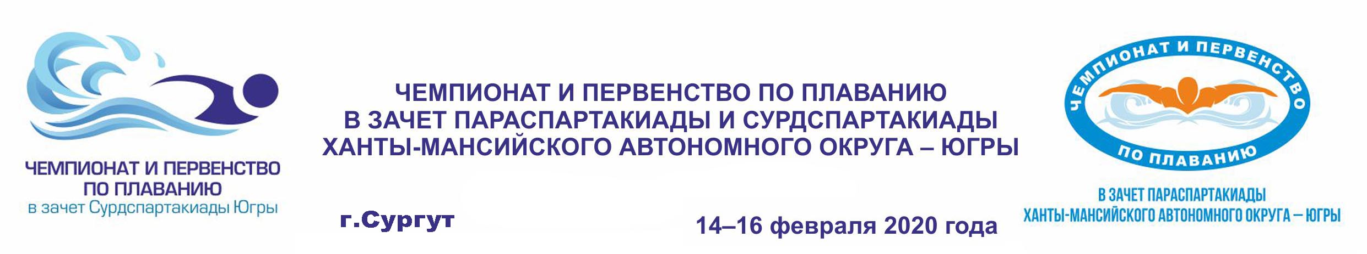
Список судейской бригады
Чемпионата и Первенства по плаванию
в зачёт Параспартакиады и Сурдспартакиады ХМАО-Югры

14-16 февраля 2020 г. г. Сургут
№ п/п | Ф.И.О. | Судейская категория | Должность
1 | Афаневич Наталия Николаевна | II суд. кат. | главный судья
2 | Тельнов Андрей Васильевич | I суд. кат. | судья на старте
3 | Горбатова Яна Викторовна | III суд. кат. | гл. секретарь
4 | Отт Анна Валерьевна | ВК | судья
5 | Ревякина Ольга Васильевна | II суд. кат. | судья
6 | Кибирев Евгений Николаевич | II суд. кат. | судья
7 | Мулявина Евгения Викторовна | II суд. кат. | судья
8 | Исламов Радик Узбекович | III суд. кат. | судья
9 | Лобачев Сергей Васильевич | III суд. кат. | судья
10 | Николаева Ирина Викторовна | III суд. кат. | судья
11 | Плиторак Светлана Викторовна | б/к | судья
12 | Бусарева Елена Алексеевна | б/к | судья
13 | Сайфутдинова Зулия Асхатовна | б/к | судья
14 | Сабреков Родион Равильевич | б/к | судья
15 | Полтев Александр Анатольевич | б/к | судья
16 | Зарецкий Никита Александрович | б/к | судья
17 | Черкасова Оксана Сергеевна | б/к | судья
18 | Лысковцев Андрей | б/к | судья
19 | Малютина Валентина | б/к | судья
20 | Беляков Владислав Вячеславович | б/к | судья
21 | Лысенков Андрей Витальевич | б/к | судья
22 | Кареба Артем Владимирович | б/к | судья
23 | Галунко Елена Владимировна | II суд. кат. | судья-классификатор

Главный судья Параспартакиады
и Сурдспартакиады _____________________ В.С. Сивкова

